Peilbesluit Poldervaartpolder, peilgebied 14 t.h.v. Sportpad Schiedam
Op 28 november2024 heeft de verenigde vergadering van het Hoogheemraadschap van Delfland, conform art.2.41 van Omgevingswet en art. 7.5 van de Zuid-Hollandse Omgevingsverordening, de peilbesluiten cluster 2024 vastgesteld.

Deze peilbesluiten hebben betrekking op het diverse gebieden in het beheergebied van Delfland (Delft, Den Haag, Midden-Delfland, Pijnacker-Nootdorp, Schiedam, Vlaardingen, Westland en Rotterdam). De ligging van deze gebieden is terug te vinden op de diverse overzichtskaarten van de bekendgemaakte stukken.

In een peilbesluit worden voor een bepaald gebied de waterstanden of bandbreedtes waarbinnen waterstanden kunnen variëren vastgesteld, die gedurende daarbij aangegeven perioden zoveel mogelijk worden gehandhaafd.

Een ontwerppeilbesluit heeft vanaf 12 juli 2024 zes weken ter inzage gelegen. Hierop zijn geen zienswijzen ingediend.

De peilbesluiten treden in werking met ingang van de achtste dag na die van de bekendmaking in het Waterschapsblad of op een in het peilbesluit specifieke aangegeven datum. U kunt het besluit en de daarop betrekking hebbende stukken vanaf 31 december 2024 raadplegen op internet: https://www.delfland.nl/actueel/bekendmakingen of www.officielebekendmakingen.nl/waterschapsblad/op_organisatie/hoogheemraadschap_van_delfland. Als u de stukken wilt inzien op de locatie van het hoofdkantoor van Delfland, Phoenixstraat 32 te Delft kunt u contact opnemen via onderstaande contactgegevens.

Belanghebbenden die bij de voorbereiding van dit besluit tijdig hun zienswijzen naar voren hebben gebracht, of belanghebbenden die kunnen aantonen dat zij tijdens de terinzageleggingstermijn hier redelijkerwijze niet toe in staat waren geweest, kunnen gedurende een periode van zes weken van de eerste dag, volgend op de datum van bekendmaking, in beroep gaan tegen dit besluit. Het beroepschrift moet worden gericht aan de Rechtbank te Den Haag, Sector Bestuursrecht, Postbus 20302, 2500 EH Den Haag.

Een beroepschrift dient de gronden van beroep en een omschrijving van het besluit tegen welke het zich richt te bevatten. Verder dient het beroepschrift te worden gedateerd en te worden voorzien van naam, adres en handtekening van de belanghebbende. Indien mogelijk dient het afschrift van het besluit bij het beroep te worden gevoegd.

Een ingediend beroepschrift schorst de werking van het besluit niet. Indien u een beroepschrift heeft ingediend, kunt u zich in spoedeisende gevallen wenden tot de voorzieningenrechter van de Rechtbank te Den Haag, sector Bestuursrecht, Postbus 20302, 2500 EH, Den Haag, met het verzoek een voorlopige voorziening ter treffen als bedoeld in artikel 8:81, eerste lid, van de Algemene wet bestuursrecht.

Het is ook mogelijk digitaal een verzoekschrift in te dienen bij de genoemde rechtbank via https://loket.rechtspraak.nl/bestuursrecht. Daarvoor moet u wel beschikken over een elektronische handtekening (DigiD). Kijk op genoemde site voor de precieze voorwaarden.

Indien u vragen heeft naar aanleiding van deze bekendmaking kunt u, op werkdagen van 9.00 tot 16.00 uur, contact opnemen met het klantcontactcentrum (KCC) van Delfland. Het KCC is bereikbaar via één centraal telefoonnummer, namelijk (015) 260 81 08, of via e-mail loket@hhdelfland.nl.

Onderwerp Diverse peilbesluiten Cluster 2024

Dossiernummer 3208

De verenigde vergadering van Delfland,
op voordracht van dijkgraaf en hoogheemraden van dinsdag 8 oktober 2024, dossiernummer 3208;
gelezen het positieve advies van de commissie Waterkwantiteit en Waterkwaliteit.

Overwegende dat
de vigerende peilbesluiten:
  - Peilbesluit Aalkeet Buitenpolder;
  - Peilbesluit Babberspolder en polder Vlaardingen-Oost;
  - Peilbesluit Delflands Boezem;
  - Peilbesluit Dijkpolder (Poeldijk);
  - Peilbesluit Holierhoekse en Zouteveense polder;
  - Peilbesluit Harnaschpolder en Hooipolder;
  - Peilbesluit Abtswoude;
  - Peilbesluit Kralingerpolder;
  - Peilbesluit Kralingerpolder;
  - Peilbesluit Oranjepolder en Steendijkpolder;
  - Peilbesluit Oude Lierpolder;
  - Peilbesluit Oude Polder van Pijnacker;
  - Peilbesluit Polder van Nootdorp;
  - Peilbesluit Poldervaartpolder;
  - Peilbesluit Schieveen;
  - Peilbesluit Wippolder;
  - Peilbesluit Woudse polder
- Niet meer actueel zijn en daarom moeten worden herzien;
de ontwerp-peilbesluiten gedurende zes weken van 12 juli 2024 tot en met 23 augustus 2024 voor eenieder ter visie heeft gelegen op het kantoor van het Hoogheemraadschap van Delfland en via elektronische bekendmaking op internet;
tegen de ontwerp-peilbesluiten binnen de gestelde termijn geen zienswijzen zijn ingebracht.
Gelet op:

de bepalingen in de Omgevingswet, de Waterschapswet, de Waterwet en de Omgevingsverordening Zuid-Holland.

Besluit:

Vast te stellen het peil van de waterstand, het daarbij behorende schouwpeil en peilenkaarten van onderstaande peilbesluiten:

Peilgebied | Voorgesteld peil  (m t.o.v. NAP) | Schouwpeil  (m t.o.v. NAP) | Code peilenkaart | Type peilbesluit
Aalkeet Buitenpolder  peilgebied 4  Natuurgebied  (DMS-nummer 2325244) | Broedpeil  februari t/m 14  juni: -2,75  15 juni t/m  januari: -2,95 | -2,95 | PBS2024ABU 4  (DMS-nummer  2325243) | Ruimtelijke  ontwikkeling
Babberspolder en  Vlaardingen-oost  peilgebied 1  Park ’t Nieuwelant  (DMS-nummer 2325249) | -2,35 | -2,35 | PBS2024BAP 1  (DMS-nummer  2325250) | Ambtshalve  correctie
Delflands Boezem  peilgebied 1  t.h.v. Dijkweg  (DMS-nummer 2325251) | -0,43 | -0,43 | PBS2024BZM  1DW  (DMS-nummer  2325252) | Ruimtelijke  ontwikkeling
Delflands Boezem  peilgebied 1  t.h.v. NEZ  Kansjesmolensloot  (DMS-nummer 2325256) | -0,43 | -0,43 | PBS2024BZM 1K  (DMS-nummer  2325257) | Ruimtelijke  ontwikkeling
Delflands Boezem  peilgebied 1  t.h.v. Sportlaan  Monster  (DMS-nummer 2325293) | -0,43 | -0,43 | PBS2024BZM 1SL  (DMS-nummer  2325294) | Ruimtelijke  ontwikkeling
Dijkpolder (Poeldijk)  peilgebied 4  t.h.v. Wateringseweg  (DMS-nummer 2325300) | -0,92 | -0,92 | PBS2024DPP 4  (DMS-nummer  2325299) | Ambtshalve  correctie
Holierhoekse en  Zouteveensepolder  peilgebied 4 en 28  Weidevogelgebied bij  Oostveenseweg  (DMS-nummer 2325298) | Peilgebied 4:  zomerpeil -3,42  winterpeil -3,52  Peilgebied 28  Half februari tot  Half juni: -3,32,  broedpeil  Half juni tot half  oktober: -3,42;  half oktober tot  half februari:  -3,52 | -3,52 | PBS2024HZP 4 &  28  (DMS-nummer  2325297) | Ambtshalve  correctie
Hooipolder  peilgebied 9  t.h.v. Rijksstraatweg  (DMS-nummer 2325660) | -1,80 | -1,80 | PBS2024HOO 9  (DMS-nummer  2325661) | Ambtshalve  correctie
Kerkpolder-Zuid  peilgebied 23 en 25  langs de Tramkade  (DMS-nummer 2325302) | Peilgebied 23:  -1,80  Peilgebied 25:  -3,00 | Peilgebied 23  -1,80  Peilgebied 25  -3,00 | PBS2024KPZ  23 & 25  (DMS-nummer  2325301) | Ambtshalve  correctie
Kralingerpolder  peilgebied 8  zuidplas Kraaiennest  (DMS-nummer 2325304) | november t/m  juni: -4,10  juli t/m  oktober: -4,00 | -4,00 | PBS2024KRP 8  (DMS-nummer  2325303) | Herziening  peilgebied
Kralingerpolder-Noord  peilgebied 1  t.h.v. Laan van  Zeestraten  (DMS-nummer 2325306) | -1,85 | -1,85 | PBS2024KRN 1  (DMS-nummer  2325305) | Ambtshalve  correctie
Lage Abtswoudse  Polder (landelijk)  peilgebieden 12 en 13  t.h.v. Abtswoude  Schipluiden  (DMS-nummer 2325308) | peilgebied 12:  zomerpeil -2,82  winterpeil -2,92  peilgebied 13:  zomerpeil -3,06  winterpeil -3,16 | peilgebied 12  -2,92  peilgebied 13  -3,16 | PBS2024LAP  12 & 13  (DMS-nummer  2325307) | Ruimtelijke  ontwikkeling
Oranjepolder en  Steendijkpolder  peilgebied 6  polderwaterberging  Lange Kruisweg  (DMS-nummer 2325309) | -0,22 | -0,22 | PBS2024OSP 6  (DMS-nummer  2325310) | Ruimtelijke  ontwikkeling
Oude Lierpolder  peilgebied 1  t.h.v. Laan van  Adrichem  (DMS-nummer 2325311) | -1,85 | -1,85 | PBS2024OLP 1  (DMS-nummer  2325312) | Ruimtelijke  ontwikkeling
Polder Berkel  peilgebied 45  gedeelte Kleihoogtpad  (DMS-nummer 2325318) | -2,66 | -2,66 | PBS2024BIB 45  (DMS-nummer  2325317) | Ruimtelijke  ontwikkeling
Polder van Nootdorp  peilgebieden 1 en 31  wandelbos Laakweg  (DMS-nummer 2325324) | Peilgebied 1:  Zomerpeil -4,90  Winterpeil -5,00  Peilgebied 31:  -4,29 | Peilgebied 1  -5,00  Peilgebied 31  -4,29 | PBS2024PVN  1 en 31  (DMS-nummer  2325323) | Ruimtelijke  ontwikkeling
Poldervaartpolder  peilgebied 1  t.h.v. Windas te  chiedam  (DMS-nummer 2325329) | -2,75 | -2,75 | PBS2024PVP 1  (DMS-nummer  2325330) | Ruimtelijke  ontwikkeling
Poldervaartpolder  peilgebied 8  ten westen van het  Prinses Beatrixpark  (DMS-nummer 2325333) | -3,12 | -3,12 | PBS2024PVP 8  (DMS-nummer  2325332) | Ambtshalve  correctie
Poldervaartpolder,  peilgebied 14  ter hoogte van het  Sportpad  (DMS-nummer 2325339) | -2,60 | -2,60 | PBS2024PVP 14  (DMS-nummer  2325336) | Ruimtelijke  ontwikkeling
Schieveen  peilgebied 46  t.h.v. de A13  (DMS-nummer 2325340) | -5,40 | -5,40 | PBS2024SCH 46  (DMS-nummer  2325341) | Ruimtelijke  ontwikkeling
Wippolder  Peilgebieden 1 en 4  De Rhijenhof en  Martinus Nijhoffweg  (DMS-nummer 2325342) | Peilgebied 1:  -0,80  Peilgebied 4:  -1,00 | Peilgebied 1:  -0,80  Peilgebied 4:  -1,00 | PBS2024WPP  1 & 4  (DMS-nummer  2325343) | Ruimtelijke  ontwikkeling
Wippolder  peilgebied 2  polderwaterberging  Markuslaan  (DMS-nummer 2325345) | -1,30 | -1,30 | PBS2024WPP 2  (DMS-nummer  2325344) | Ambtshalve  correctie
Woudse polder  peilgebied 9  westelijk deel van  bedrijventerrein  Harnaschpolder  (DMS-nummer 2325347) | -3,00 | -3,00 | PBS2024WOP 9  (DMS-nummer  2325346) | Ruimtelijke  ontwikkeling

- Met inachtneming van het volgende:
het schouwpeil zal worden aangeduid met 'SP' op de peilschaal in de bovenstaande tabel genoemde peilenkaarten;
de peilbesluiten treden in werking met ingang van de achtste dag na de openbare bekendmaking van het besluit;
de overgang van zomerpeil naar winterpeil zal in de regel plaatsvinden in de loop van de maanden september en oktober, de overgang van winterpeil naar zomerpeil in de loop van de maanden maart tot en met mei. Daarbij worden weersgesteldheid en verloop van de freatische grondwaterstand ter plaatse in aanmerking genomen.
In te trekken de peilbesluiten voor de delen die herzien worden en aangegeven zijn op de voornoemde peilenkaarten van de Aalkeet Buitenpolder, vastgesteld 26 september 2013; Babberspolder en polder Vlaardingen-Oost, vastgesteld 23 mei 2013; Delflands Boezem, vastgesteld 26 september 2019; Dijkpolder (Poeldijk), vastgesteld 23 november 2006; Holierhoekse en Zouteveense polder, vastgesteld 29 november 2012; Harnaschpolder en Hooipolder, vastgesteld 25 september 2014; Abtswoude, vastgesteld 29 november 2012; Kralingerpolder, vastgesteld 23 april 2020; Kralingerpolder, vastgesteld 4 juni 2015; Oranjepolder en Steendijkpolder, vastgesteld 23 november 2006; Oude Lierpolder, vastgesteld 23 mei 2013; Oude Polder van Pijnacker, vastgesteld 15 september 2011; Polder van Nootdorp, vastgesteld 25 september 2014; Poldervaartpolder, vastgesteld 23 mei 2013; Schieveen, vastgesteld 15 september 2011; Wippolder, vastgesteld 4 juni 2015 en Woudse polder, vastgesteld 25 september 2014.
Aldus besloten in de openbare vergadering van donderdag 28 november 2024.

De verenigde vergadering voornoemd,

de secretaris,
ir. P.C. Janssen

de voorzitter,
dr. P.H.W.M. Daverveldt

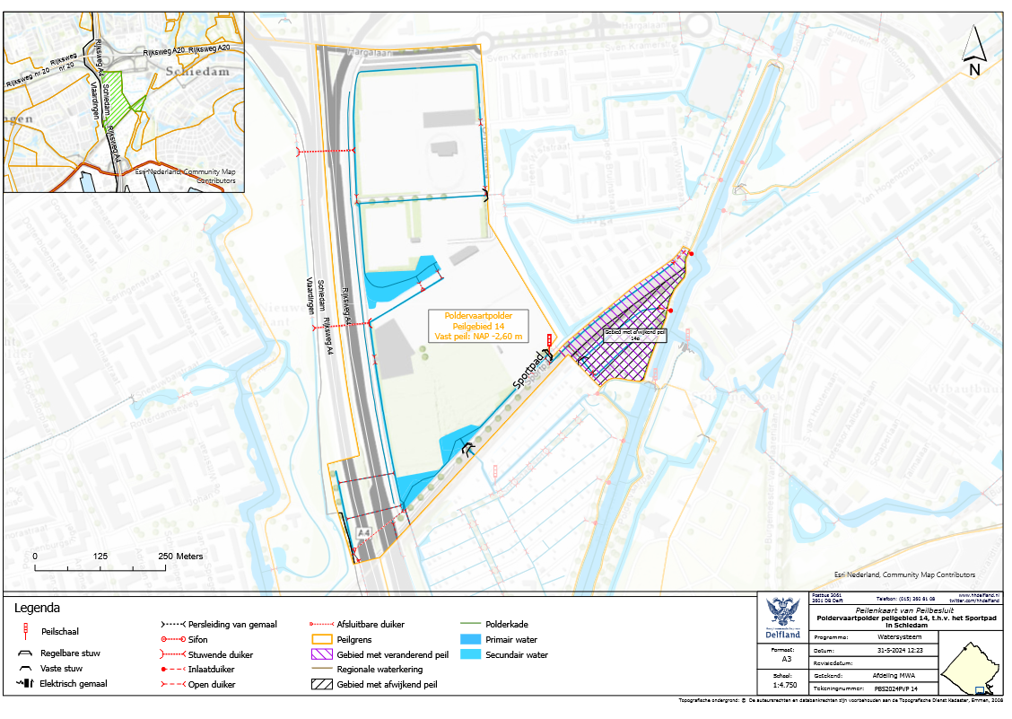
Toelichting op het peilbesluit Poldervaartpolder peilgebied 14 ter plaatse van het Sportpad in Schiedam
1 Inleiding
Het beheergebied van Delfland heeft een oppervlakte van ongeveer 40.000 hectare en bestaat uit circa 75 polders met circa 700 peilgebieden. Voor elk peilgebied is een waterpeil vastgelegd in een peilbesluit. Voor het gebied Poldervaartpolder peilgebied 14 (3 hectare groot wijzigt dit vastgestelde peil vanwege een zogenaamde ambtshalve correctie. Dat houdt in dat voor een klein gebied een waterpeil wordt vastgelegd dat al langere tijd wordt aangehouden, geen knelpunt veroorzaakt en waarbij geen maatregelen nodig zijn.

1.1 Omschrijving situatie
Het gebied waar dit nieuwe peilvoorstel voor geldt, bevindt zich in het westen van de gemeente Schiedam. Het gaat om de Poldervaartpolder, peilgebied 14, ter hoogte van het Sportpad. Voor dit gebied geldt het peilbesluit ‘Poldervaartpolder’ dat is vastgesteld in 2012. De wateraanvoer naar peilgebied 14 was niet voldoende, waardoor aanpassing aan het watersysteem noodzakelijk was. Om deze wateraanvoer te verbeteren is één watergang verbreed en is een extra duiker geplaatst, waardoor een aanvullende route voor wateraanvoer naar peilgebied 14 is ontstaan. Deze route was in het verleden ook al aanwezig, maar dichtgemaakt vanwege de ontwikkeling van de wijk Harga. De route is nu dus hersteld. De werkzaamheden zijn vergund met vergunningen 2018-013258 (d.d. 14 augustus 2018, vergunning voor de tijdelijke situatie) en 2019-005509 (d.d. 15 mei 2019, definitieve situatie)

Door deze aanpassingen heeft een enkele watergang een ander peil gekregen. Dit is de watergang welke de inlaat met peilgebied 14 verbindt. Het huidig peil van NAP -2,60 is hoger dan het voorgaand peil van NAP -2,75 m. Het peil in deze watergang is dus met 15 cm omhooggegaan.

Daarnaast loopt er onder het spoor een duiker dat de volkstuinen met de wijk Harga verbond. Deze duiker is verkort en de duiker is nu verbonden met de watergang langs het Sportpad.

Doordat het peil van de watergang ten noorden van de Sportpad afwijkt van het peilbesluit, en om de peilgrenzen aan te passen aan de nieuwe situatie, dient het peilbesluit geactualiseerd te worden.

1.2 Werkwijze
Als eerste is onderzocht welke redenen er zijn voor de afwijking van het peil. Daarnaast is relevante achtergrondinformatie verzameld. Dit is beschreven in de aanleiding van hoofdstuk 1 en de gebiedsbeschrijving van hoofdstuk 2.

Daarna is in hoofdstuk 3 het peil afgewogen aan de hand van de functies en belangen. Dit leidt tot een onderbouwde peilkeuze. Bij de peilenkeuze hoort een peilenkaart om de begrenzing van het peilgebied aan te geven. Deze peilenkaart is als bijlage aan de toelichting toegevoegd.

2 Gebiedsbeschrijving

In de nota Peilbeheer worden de volgende functies genoemd: archeologie, glastuinbouw, grasland, bouwland en vollegrond teelt, natuur, recreatie en groene ruimte, stedelijk gebied en vaarwegbeheer. In dit hoofdstuk wordt onderzocht welke van deze functies in het gebied voorkomen. Naast deze functies wordt onderzocht welke waterhuishoudkundige en overige belangen voorkomen: bodemdaling, waterkeringen, watergangen en kunstwerken en overige waterhuishoudkundige belangen zoals oeverbescherming, waterkwaliteit en ecologie, risico op wateroverlast, risico op watertekort of droogte en objecten aan het water (duikers, beschoeiingen, bruggen, steigers). Om de waterhuishoudkundige belangen goed te kunnen meenemen in de peilafweging is de werking van het watersysteem beschreven.

2.1 Gebied
Het gebied waar dit nieuwe peilvoorstel voor geldt bevindt zich aan de westzijde van gemeente Schiedam, ten westen van de Poldervaart en ter hoogte van de Sportpad (Figuur 1). In het gebied bevinden zich het Sportpad en ten zuiden hiervan een spoorbaan van de metro (geel omcirkeld). Ten zuiden van de spoorbaan liggen volkstuinen (groen omcirkeld). De bodem in het gebied bestaat vooral uit klei en veen en is daarom matig zakkingsgevoelig. Volgens de cultuurhistorische atlas van de provincie Zuid-Holland is de archeologische waarde in dit gebied ‘hoog’ in de bovenste 0 tot 3 meter vanwege de aanwezige historische zee-afzettingen met een hoge kans op voorkomen van archeologische resten.
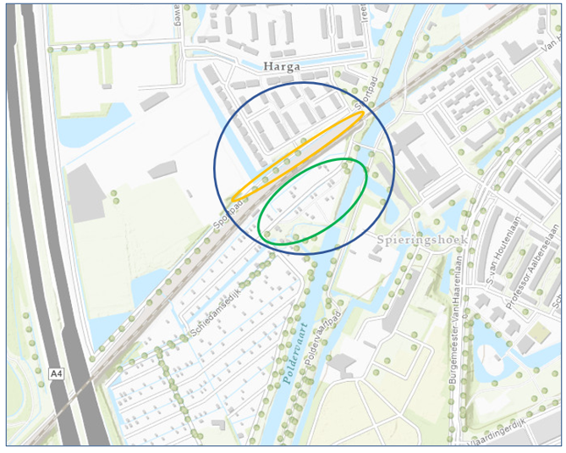
Figuur 1 Omgeving van het gebied

2.2 Watersysteem

2.2.1 Vorig peilbesluit
De peilen van peilgebied 1 en 14 zijn in 2012 vastgesteld in het peilbesluit ‘Poldervaartpolder’. Het peil van peilgebied 1 is vastgesteld op een vast peil van NAP -2,75 m en het peil van peilgebied 14 is vastgesteld op een vast peil van NAP -2,60 m. Dit is weergegeven in Figuur 2.
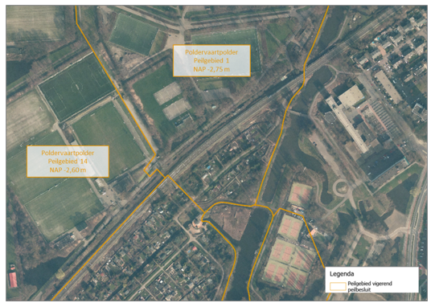
Figuur 2 De huidige peilgrenzen op de locatie van het Sportpad, met een luchtfoto uit 2012, het jaar dat peilbesluit Poldervaartpolder is vastgesteld.

2.2.2 Waterhuishoudkundige belangen
De werkzaamheden en daarmee gewijzigde waterhuishoudkundige situatie zijn uitgevoerd om te zorgen voor een extra aanvoerroute vanaf de Poldervaart naar peilgebied 14. Ten noorden van het spoor en het Sportpad ligt de watergang welke gebruikt wordt voor deze wateraanvoer. Ten zuiden van het spoor liggen enkele watergangen voor watervoorziening van de volkstuinen.

2.2.3 Watersysteem in de praktijk
De praktijksituatie is weergegeven in Figuur 3. Na vergunningverlening is de aanvoersloot ten noorden van het spoor verbreed. Daarnaast is een duiker aangebracht welke deze aanvoersloot verbindt met peilgebied 14. Ten zuiden van het spoor ligt een gebied met een afwijkend peil. Dit gebied is met een duiker verbonden met peilgebied 14. Door deze wijzigingen loopt in de praktijk de peilgrens anders, de wateraanvoersloot en het gebied met een afwijkend peil vallen onder peilgebied 14 in plaats van onder peilgebied 1. Het peil van peilgebied 14 is 0,15 m hoger dan het peil van peilgebied 1.

Figuur 4 laat de meetgegevens zien van het peil van peilgebied 14 bovenstrooms bij stuw 216408, ten noorden van het Sportpad. Aan deze metingen is te zien dat het peil van peilgebied 1 binnen de beheermarge van het peil wordt gehouden.
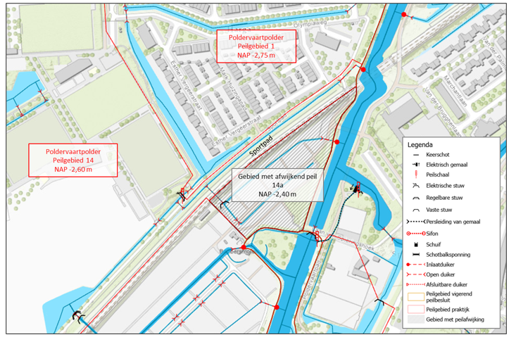
Figuur 3 Kaart met de praktijksituatie van de waterhuishouding

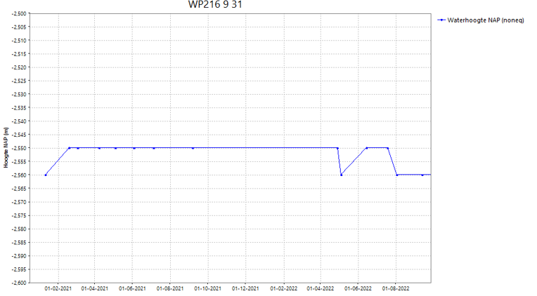
Figuur 4 Meetreeks gemeten waterpeilen peilgebied 1 bij stuw 216408

2.2.4 Waterkwaliteit en ecologie
De waterkwaliteit en ecologie van het gebied worden beschreven aan de hand van de Ecologische Sleutelfactoren (lit. 4).

Ecologische Sleutelfactor 1- Productiviteit van het water
- In het hele peilgebied 14 zijn geen riooloverstorten.
- In het gebied kan de rijksweg A4 een bron zijn voor extra nutriënten zorgen in het oppervlaktewater.
- Er is in dit peilgebied geen meetpunt waarin stikstof- en fosfaatgehalte wordt gemeten.
Ecologische Sleutelfactoren 4 - habitat-geschiktheid en 5- verspreiding
- Er is geen natuurlijk peilverloop. Het nieuwe peil is daarom niet het meest ideale peil voor oeverzones en de natte ecologische zones.
- Voor vis is de toevoeging van dit gebied aan het bestaande peilgebied gunstig omdat er het leefgebied aanzienlijk wordt vergroot. Echter in peilgebied 14 ontbreken wel belangrijke elementen in het leefgebied van vis:
Diepe zones voor overwinteren van vis ontbreken in dit peilgebied, de waterdiepte is 0,6 m.
Er is geen vispassage die het water van peilgebied 14 verbindt met andere peilgebieden.
2.2.5 Gebied met afwijkend peil 14A
Ten zuiden van het spoorbed bevinden zich de volkstuinen. Dit gebied heeft een vergund afwijkend peil van NAP -2,40 m en het loost in de nieuwe situatie op peilgebied 14 met peil NAP -2,60 m in plaats van op peilgebied 1 met peil NAP -2,75 m. Het afwijkende peil is noodzakelijk voor de functie; een hogere grondwaterstand bij de volkstuinen is gewenst. Het beheer van dit afwijkende peil is in handen van de gemeente. Dit afwijkend peil blijft gehandhaafd en wordt dus niet met dit peilbesluit gewijzigd.

3 Peilafweging

3.1 Peilafweging
Deze peilafweging heeft betrekking op het gedeelte van peilgebied 1 wat door ruimtelijke ontwikkeling is gewijzigd.

Door de ruimtelijke ontwikkeling is de watergang welke langs het Sportpad en het spoor loopt van peil gewijzigd. Deze watergang is verbreed en heeft de functie van wateraanvoer gekregen. Door deze watergang is nu een extra route voor wateraanvoer vanuit de Poldervaart naar peilgebied 14 gemaakt. Deze watergang heeft nu een hoger peil gekregen dan wat het had, het peil is met 0,15 m omhooggegaan, van NAP -2,75 m naar NAP -2,60 m. Het nieuwe ingerichte gebied is afgestemd op de aangepaste waterhuishouding en het hogere waterpeil.

De huidige situatie met hoger peil levert geen knelpunten op voor de al bestaande gebiedsfuncties. Aan de zuidzijde van de watergang loopt het Sportpad en het spoorbed. Tijdens de realisatie is contact geweest met de RET, de realisatie van de watergang liep gelijk met de ontwikkeling van de Hoekse Lijn. Tijdens dit contact is de stabiliteit van het Sportpad en het spoorbed n.a.v. het nieuwe peil en de verbreding van de watergang getoetst. Aan de noordzijde van de watergang bevindt zich de wijk Harga. De hogere waterstand heeft slechts beperkt invloed op de grondwaterstanden van de wijk Harga door de afstand tot de bebouwing en de aanwezigheid van een waterpartij met een lager peil in het zuidwesten van peilgebied 1. Waterkwaliteit en ecologie zal door de peilwijziging naar verwachting niet veranderen.

Het huidige waterpeil is gewenst want dit waterpeil sluit aan bij de nieuwe functie van de watergang als aanvoerroute vanuit de Poldervaart.

3.2 Peilkeuze
Gezien de bovenstaande afweging is gekozen om de watergang die aan de noordzijde van de spoorlijn ligt bij peilgebied 14 van de Poldervaartpolder te trekken. Deze watergang krijgt hiermee een vast peil van NAP -2,60 m. Het schouwpeil van deze watergang is ook NAP -2,60 m.

Ten opzichte van het vorige peilbesluit is het peil 15 cm hoger. Daarnaast valt het gebied met afwijkend peil ten zuiden van het Sportpad door deze wijziging ook onder peilgebied 14. De peilgrenzen zijn aangepast naar de nieuwe situatie.

Het vorige peilbesluit van de Poldervaartpolder voor het deel van peilgebied 1 uit Peilbesluit ‘Poldervaartpolder’ wat is aangegeven op de peilenkaart met code PBS2024PVP 14 wordt ingetrokken.

3.3 Maatregelen
Voor het vaststellen van het peil zijn geen maatregelen nodig.

Literatuurlijst
- Hoogheemraadschap van Delfland, 2012, Toelichting Peilbesluiten Schiedam
- Hoogheemraadschap van Delfland, 14 augustus 2018, Watervergunning 2018-013258
- Hoogheemraadschap van Delfland, 15 maar 2019, Watervergunning 2019-005509
- Hoogheemraadschap van Delfland, juli 2017, Beleidsnota peilbeheer
- Ecologische Sleutelfactoren, begrip van het watersysteem als basis voor beslissingen, 6 juni 2014, rapportnummer 2014-19.
Woordenlijst
- Gebied met afwijkend peil: Gebied van beperkte omvang waarin het peil afwijkt van het peil dat in het peilbesluit is vastgesteld.
- Peil: Door waterschap in peilbesluit vastgelegde waterpeil dat in een bepaald gebied moet worden gehandhaafd.
- Peilbeheer: Vaststelling en handhaving van het waterpeil in oppervlaktewateren.
- Peilbesluit: Besluit van het Algemeen Bestuur van een waterschap, waarin de te handhaven peilen van de oppervlaktewateren ten opzichte van het NAP, de ligging van de peilgebieden en plaats van de peilschalen zijn aangegeven. Aan de gemaakte keuze ligt een integrale afweging van belangen en beleid ten grondslag.
- Peilgebied: Waterstaatkundige eenheid waarbinnen eenzelfde peil wordt gehandhaafd met behulp van gemaal, stuw of inlaat.
- Praktijkpeil: Waterstand die werkelijk in een watergang aanwezig is, afgelezen van de peilschaal.
- Schouwpeil: In het peilbesluit vastgesteld peil dat het referentieniveau vertegenwoordigt voor het voeren van schouw, dagelijks peilbeheer, afhandelen van vergunningen en het uitvoeren van onderhoud aan watergangen.
- Vast peil: Het peilbeheer is gedurende het hele jaar gericht op een constant peil met zo min mogelijk fluctuatie.

Bijlage 1 Peilenkaart peilbesluit Poldervaartpolder 14

- Peilenkaart peilbesluit Poldervaartpolder 14

